Pioneer Shipbrokers Co., Ltd.
(a member of the vietnam shipowner’s association)
SHIP SALE & PURCHASE – CHARTERING – SHIP EVALUATION
No.32, Ngan Long villas, Nguyen Huu Tho Street, Nha Be District, HCMC
Tel: 028-38817289
www.pioneershipbrokers.com.vn

Nhằm phục vụ nhu cầu của khách hàng và cập nhật thông tin thị trường ngày càng tốt hơn, công ty môi giới hàng hải Tiên Phong (Pioneer Shipbrokers) giới thiệu đến quý khác hàng ứng dụng Pioneer Shipbrokers có trên iOS và Android, công cụ hữu ích cho khách hàng quan tâm lĩnh vực mua bán tàu biển và thông tin thị trường

TÌNH HÌNH THỊ TRƯỜNG

TUẦN 49/2022
(06/12/2022 – 12/12/2022)

- THỊ TRƯỜNG TÀU ĐÃ QUA SỬ DỤNG:

Ở mảng tàu hàng khô, tuần qua chỉ số BDI tăng nhẹ 38 điểm, hiện ở mức 1.361 điểm. Tổng quan thị trường tuần qua khá chậm chạp do cận kề ngày lễ Giáng sinh và Năm mới trên toàn cầu. Cước phân khúc Supramax và Handysize vẫn còn giảm nhẹ trong khi phân khúc Capesize tăng 11% tuần qua ngay sau khi Trung Quốc nới lỏng chính sách Zero-Covid, mở cửa tại nhiều thành phố lớn. Tuy sắp tới có nhiều ngày nghỉ lễ toàn cầu làm gián đoạn hoạt động thị trường, song nếu tín hiệu tích cực tiếp tục được duy trì này sang năm 2023 thì tình hình mảng tàu hàng khô có thể không sụt giảm quá mạnh như các dự báo. Đối với phân khúc Supramax trẻ, tàu Sagar Moti (58.097 dwt, đóng 2012 ở xưởng Nhật Tsuneishi đặt tại Trung Quốc, tàu vừa qua đà DD/SS 10/2022) được chủ tàu Nhật bán đấu giá thành công ở mức 17,2 triệu đô la Mỹ. Cách đây 2 tháng, tàu tương tự nhưng đóng ở Nhật Pacific Hero (58.667 dwt, đóng 2012 Nhật, DD 01/20023, SS 01/2025) được chủ tàu Taylor Maritime bán với giá 20,5 triệu đô la Mỹ. Cùng thuộc phân khúc Supramax trẻ nhưng nhỏ hơn là Rio Choapa (50.633 dwt, đóng 2012 Nhật) được chủ tàu Nhật bán với giá khoảng 16,4 triệu đô la Mỹ. Người Bán phải lên đà vào tháng 12/2022 trước khi bàn giao cho người Mua. Tháng 10/2022, tàu tương tự già hơn một tuổi Sea Etiquette (51.658 dwt, đóng 2011 Nhật, đã lắp hệ thống xử lý nước dằn, DD 04/2025, SS 11/2026) bán với giá khoảng 19 triệu đô la Mỹ. Như vậy, giá bán tàu Sagar Moti và Rio Choapa sẽ là mốc tham chiếu mới cho những tàu Supramax trẻ trong thời gian tới. Ở phân khúc Supramax già, tuần qua có tin tàu Jaeger (52.483 dwt, đóng 2004 Tsuneishi Cebu, Philippines, DD/SS 10/2024) được chủ tàu Mỹ Eagle Bulk chốt với giá khoảng 10,5 triệu đô la Mỹ. Tuy nhiên thương vụ này không thành công và tàu vẫn tiếp tục được chào bán trên thị trường. Nhìn chung, hiện nay giá tàu Supramax già đã giảm hơn 15% so với tháng 11 và khoảng 35% so với lúc thị trường cao điểm tháng 4/2022. Ngoài ra tàu Supramax già rất khó kiếm người mua trong khi có rất nhiều sự lựa trên thị trường. Do vậy, khả năng sắp tới giá tàu Supramax già sẽ tiếp tục giảm nếu thị trường thuê tàu phân khúc này vẫn ở mức kém như hiện nay.

Trái ngược lại với phân khúc Supramax, thì giá bán tàu Handysize tuần qua lại có xu hướng tăng. Đơn cử tàu Gant Grace (28.375 dwt, đóng 2010 Nhật, đã lắp hệ thống xử lý nước dằn, hạn đà DD/SS 01/2025 ) bán với giá khoảng 12,5 triệu đô la Mỹ. Khoảng một tháng trước, giá tàu Melina (28.418 dwt, đóng 2009 Nhật, qua đà DD 11/2022, SS 09/2024) bán khoảng 11,2 triệu đô la Mỹ vốn được nhận định là cao thì nay giá bán tàu Gant Grace còn cao hơn nữa. Mặt khác ở phân khúc Handysize già, tàu Shanghai (31.923 dwt, đóng 2000 Nhật) bán với giá khoảng 8,3 triệu đô la Mỹ. Tàu này hầm hàng hộp, có thể chở container, đã lắp hệ thống xử lý nước dằn và có hạn đà DD 09/2023, SS 12/2025. Giá tàu này đã giảm khoảng trên 20% so với trước đây nếu so sánh với giao dịch tháng 08/2022, tàu chị em trẻ hơn hai tuổi Singapore Spirit (32.259 dwt, đóng 2002 Nhật, đã lắp hệ thống xử lý nước dằn, DD 12/2024, SS 02/2027) bán với giá khoảng 11,3 triệu đô la Mỹ. Như vậy, giá bán tàu Shanghai sẽ là mốc tham chiếu mới cho cỡ tàu 32k dwt già trong thời gian tới.

Tuần qua ở mảng tàu dầu, chỉ số BDTI (Baltic Dirty Tanker Index) tiếp tục giảm trên 7% sau khi lệnh áp giá trần đối với dầu thô xuất khẩu bằng đường biển của Nga có hiệu lực, còn chỉ số BCTI (Baltic Clean Tanker Index) không dao động nhiều. Khoảng một tuần nay luôn tồn đọng tình trạng tắc nghẽn tàu chở dầu tại các vùng biển ngoài khơi ở Thổ Nhĩ Kỳ, chủ yếu liên quan đến vấn đề tranh chấp bảo hiểm tàu. Điều này sẽ khiến thời gian vận chuyển tăng, các nhà máy lọc dầu bị giảm năng suất vì không đủ nguồn dầu thô và gây ảnh hưởng nguồn cung xăng dầu trên toàn cầu trong thời gian tới, giá dầu cũng có nguy cơ tăng trở lại. Đây mới chỉ là giai đoạn đầu, song trước mắt thị trường sẽ còn biến động nhiều hơn trong thời gian tới. Tuy vậy, tuần qua các giao dịch mảng tàu dầu vẫn diễn ra rất sôi động, trong đó phân khúc tàu từ MR trở xuống vẫn chiếm số lượng áp đảo, đa số giá giao dịch sau cao hơn giao dịch trước. Cặp tàu hóa chất Cape Bradly và Cape Bracton (~40.300 dwt, đóng 2004 Hàn Quốc, đã lắp hệ thống xử lý nước dằn, DD/SS 02-04/2024) bán cho người Mua Đức với giá khoảng 15 triệu đô la Mỹ/tàu. Như vậy giá này đã thành mốc tham chiếu mới, thay cho tàu Vallermosa (40.218 dwt, đóng 2003 Hàn Quốc, DD/SS 01/2023) bán cách đây 3 tuần với giá khoảng 12 triệu đô la Mỹ. Có tin cặp tàu hóa chất Silent và Single (~37.400 dwt, đóng 2007 Hàn) đang được chủ tàu Thổ Nhĩ Kỳ bán với giá khoảng 13,5 triệu đô la Mỹ/tàu. Hiểu rằng 2 tàu cận kề hạn đà DD/SS 01/2023, song giá trên kém xa so với các tàu tương tự. Bởi hiện nay tàu dạng này có giá trung bình khoảng 16 triệu đô la Mỹ, đồng thời xét cách đây 2 tuần, tàu tương tự đóng 2007 Trung Quốc Nordic Tatiana (38.396 dwt, đã lắp hệ thống xử lý nước dằn, DD 10/2025, SS 09/2027) cũng được chủ tàu Đức bán thành công với giá khoảng 15,7 triệu đô la Mỹ. Tuần qua tàu hóa chất J19 Bochem Chennai (19.801 dwt, đóng 2012 Nhật, đã lắp hệ thống xử lý nước dằn, DD 03/2025, SS 03/2027) bán với giá khoảng 23,8 triệu đô la Mỹ. Cách đây hơn 1 tháng, tàu tương tự nhưng trẻ hơn một tuổi Forrest Park (19.803 dwt, đóng 2013 Nhật, DD/SS 11/2023) bán với giá khoảng 22 triệu đô la Mỹ. Như vậy, giá bán tàu Bochem Chennai sẽ là cơ sở tham chiếu mới cho các tàu J19 trẻ.

Name | Blt Year | Blt  Place | Dwt | Price  M.USD | Buyers | Comment
BULKERS
TW Manila | 2012 | China | 93,250 | 19.00 | Undisclosed | BWTS fitted, DD 04/2025, SS 04/2027
Rich Rainforest | 2022 | China | 82,278 | 34.50 | Undisclosed | BBHP, BWTS fitted
Nord Pollux | 2016 | Tsuneishi Cebu, Philippines | 81,839 | 25.00 | Undisclosed | Fwd dely with laycan 05/2023, BWTS fitted, DD 12/2023, SS 01/2026
Golden Strength | 2009 | China | 75,744 | 30.00 | Greek | BWTS fitted, ice class 1C, DD 04/2023, SS 04/2024
Golden Ice | 2008 | China | 75,725 |  |  | BWTS fitted, ice class 1C, DD/SS 12/2023
Sagar Moti | 2012 | Tsuneishi Zhoushan, China | 58,097 | 17.20 | Far Eastern | BWTS fitted, DD/SS passed 10/2022
Rio Choapa | 2012 | Japan | 50,633 | 16.40 | Greek | BWTS fitted, DD/SS due 12/2022
Interlink Sagacity | 2015 | China | 38,743 | 20.00 | Undisclosed | BWTS fitted, ice class 1C, DD 08/2023, SS 08/2025
Shanghai | 2000 | Japan | 31,923 | 8.30 | Lebanese | OHBS, BWTS fitted, fitted for container, ice class II, DD 09/2023, SS 12/2025,
Gant Grace | 2010 | Japan | 28,375 | 12.50 | Greek | BWTS fitted, DD/SS 01/2025
TANKERS
Ridgebury Mary Jane | 2008 | Japan | 149,993 | 38.50 | Undisclosed | Scrubber fitted, DD/SS 05/2023
Mike R | 2006 | Japan | 146,427 | 45.00 | Undisclosed | BWTS & Scrubber fitted, ice class 1A, DD 01/2025, SS 09/2026
Gullit | 2008 | China | 108,953 | 34.00 | Undisclosed | DD/SS due 03/2023
Southern Rouse | 2018 | Japan | 108,467 | 62.00 | Undisclosed | BWTS & Scrubber fitted, DD 08/2024, SS 09/2027
Sealoyalty | 2005 | Japan | 106,468 | 30.00 | Undisclosed | DD 07/2023, SS 05/2025
Antaios | 2006 | Korea | 106,005 | 33.50 | Gardsea Shipping | Old sale end 10/2022, DD 04/2024, SS 01/2026
Fos Athens | 2015 | Korea | 105,171 | 50.00 | Turkish | DD due 02/2023, SS 02/2025
Summit Africa | 2009 | China | 73,427 | 24.00 | Undisclosed | BWTS fitted, DD/SS 08/2024
T Rex | 2006 | Korea | 50,548 | 19.00 | Undisclosed | BWTS fitted, chemical IMO II/III, epoxy coated, DD 04/2025, SS 12/2026
Nave Dorado | 2005 | Japan | 47,999 | 15.60 | Undisclosed | BWTS fitted, chemical IMO II/III, epoxy coated, DD 08/2023, SS 08/2025
High Voyager | 2014 | Korea | 45,999 | 20.80 | D’Amico International | BWTS fitted, chemical IMO II/III, epoxy phenolic coated, DD/SS 11/2024
Cape Bradley | 2004 | Korea | 40,345 | 15.00 | German | BWTS fitted, chemical IMO III, epoxy coated , DD/SS 02/2024
Cape Bacton | 2004 | Korea | 40,293 | 15.00 |  | BWTS fitted, chemical IMO III, epoxy coated, DD/SS 04/2024
Luzern | 2007 | China | 38,431 | 15.35 | Undisclosed | Bss dely 03/2022, BWTS fitted, DD 09/2025, SS 04/2027, German owner
Nave Polaris | 2011 | Korea | 25,145 | 14.70 | Undisclosed | BWTS fitted, chemical IMO II, siloxirane coated, DD 05/2024, SS 01/2026
Nave Cosmos | 2011 | Korea | 25,130 | 13.60 | Undisclosed | BWTS fitted, chemical IMO II, siloxirane coated, DD 01/2024, SS 01/2025
Straum | 2010 | China | 19,934 | 19.00 | Undisclosed | BWTS & Scrubber fitted, ice class 1A, chemical IMO II, stainless steel, DD 04/2023, SS 01/2025, Norwegian owner
Bochem Chennai | 2012 | Japan | 19,801 | 23.80 | Undisclosed | BWTS fitted, chemical IMO II/III, stainless steel, DD 03/2025, SS 03/2027
Guang Hui 638 | 2013 | China | 7,048 | 7.20 | Undisclosed | DD/SS due 06/2022, Chinese owner
OTHERS
Grena Knutsen | 2003 | Korea | 148,553 | 27.50 | Undisclosed | Shutte tanker, DD/SS 12/2023
Ronald D | 2008 | Korea | 54,004 | 50.00 | Undisclosed | LPG 75014 cbm, Incl 4 month TC + (4 month option), BWTS fitted, DD/SS 08/2023
Karoline N | 2009 | Korea | 54,004 | 50.00 | Undisclosed | LPG 75014 cbm, Incl 4 month TC + (4 month option), BWTS fitted, DD/SS 02/2024

Bảng minh họa giá trị tàu đã qua sử dụng cập nhật theo số liệu gần nhất và so sánh với 5 năm qua (số liệu dựa trên chuẩn là tàu đóng tại Nhật):

Giá trị tàu hàng khô (đv: triệu đô la Mỹ) |  |  |  |  |  | Trong 5 năm qua |  |  |  | Giá trị tàu dầu (đv: triệu đô la Mỹ) |  |  |  |  |  | Trong 5 năm qua
 |  | Ngày  09/12 | Ngày  04/11 | ±% |  | Thấp nhất | TB | Cao nhất |  |  |  | Ngày  09/12 | Ngày  04/11 | ±% |  | Thấp  nhất | TB | Cao nhất
CAPESIZE |  |  |  |  |  |  |  |  |  | VLCC
180k dwt | Resale | 53.50 | 55.50 | -3.6 |  | 36.0 | 51.9 | 63.5 |  | 310k dwt | Resale | 123.00 | 120.00 | 2.5 |  | 82.0 | 94.4 | 123.0
180k dwt | 5 tuổi | 43.50 | 45.50 | -4.4 |  | 24.0 | 35.7 | 53.5 |  | 310k dwt | 5 tuổi | 92.50 | 89.50 | 3.4 |  | 62.0 | 70.0 | 92.5
170k dwt | 10 tuổi | 28.50 | 30.50 | -6.6 |  | 15.0 | 25.6 | 37.5 |  | 250k dwt | 10 tuổi | 70.50 | 65.50 | 6.0 |  | 38.0 | 47.2 | 70.5
150k dwt | 15 tuổi | 18.50 | 19.50 | -5.1 |  | 8.0 | 16.1 | 24.5 |  | 250k dwt | 15 tuổi | 58.50 | 52.50 | 11.4 |  | 21.5 | 32.0 | 58.5
PANAMAX |  |  |  |  |  |  |  |  |  | SUEZMAX
82k dwt | Resale | 38.00 | 38.50 | -1.3 |  | 24.5 | 33.0 | 45.0 |  | 160k dwt | Resale | 84.00 | 81.00 | 3.7 |  | 54.0 | 64.7 | 84.0
82k dwt | 5 tuổi | 31.00 | 31.50 | -1.6 |  | 15.5 | 25.9 | 38.5 |  | 150k dwt | 5 tuổi | 63.50 | 62.50 | 1.6 |  | 40.0 | 47.9 | 63.5
76k dwt | 10 tuổi | 22.00 | 22.75 | -3.3 |  | 8.5 | 17.2 | 29.5 |  | 150k dwt | 10 tuổi | 47.50 | 46.50 | 2.2 |  | 25.0 | 32.5 | 47.5
74k dwt | 15 tuổi | 15.25 | 16.00 | -4.7 |  | 5.3 | 11.6 | 19.8 |  | 150k dwt | 15 tuổi | 31.50 | 29.00 | 3.3 |  | 16.0 | 19.7 | 31.5
SUPRAMAX |  |  |  |  |  |  |  |  |  | AFRAMAX
62k dwt | Resale | 36.50 | 37.50 | -2.9 |  | 22.0 | 30.6 | 42.5 |  | 110k dwt | Resale | 74.00 | 73.00 | 1.4 |  | 43.5 | 52.0 | 74.0
58k dwt | 5 tuổi | 27.50 | 29.50 | -6.8 |  | 13.5 | 20.6 | 34.5 |  | 110k dwt | 5 tuổi | 58.50 | 57.50 | 1.7 |  | 29.5 | 37.9 | 58.5
56k dwt | 10 tuổi | 19.00 | 21.00 | -9.5 |  | 9.0 | 15.2 | 24.5 |  | 105k dwt | 10 tuổi | 43.50 | 42.50 | 2.4 |  | 18.0 | 25.4 | 43.5
52k dwt | 15 tuổi | 15.25 | 15.75 | -3.2 |  | 5.5 | 10.6 | 19.0 |  | 105k dwt | 15 tuổi | 29.00 | 28.00 | 3.6 |  | 11.0 | 15.6 | 29.0
HANDYSIZE |  |  |  |  |  |  |  |  |  | MR
37k dwt | Resale | 28.50 | 29.50 | -3.4 |  | 17.5 | 25.0 | 34.0 |  | 52k dwt | Resale | 48.50 | 47.50 | 2.1 |  | 33.0 | 38.1 | 48.5
37k dwt | 5 tuổi | 24.00 | 25.00 | -4.0 |  | 12.0 | 18.4 | 29.5 |  | 52k dwt | 5 tuổi | 40.50 | 40.50 | 2.5 |  | 23.0 | 28.6 | 40.5
32k dwt | 10 tuổi | 16.50 | 17.25 | -4.3 |  | 6.5 | 12.0 | 21.0 |  | 45k dwt | 10 tuổi | 30.50 | 28.50 | 7.0 |  | 14.5 | 18.9 | 30.5
28k dwt | 15 tuổi | 10.50 | 11.25 | -6.7 |  | 3.8 | 7.4 | 15.0 |  | 45k dwt | 15 tuổi | 21.50 | 19.50 | 10.3 |  | 9.0 | 11.7 | 21.5

2. THỊ TRƯỜNG TÀU ĐÓNG MỚI:

Type | Size | Price (m.usd) | No | Yard | Owners | Delivery | Comments
LNG | 175,000 cbm | 235.00 | 2 | Dalian Shipbuilding | China Merchants Energy Shipping | 2026 – 2027 | Price per unit
Tanker | 157,000 dwt | 70.00 | 2+2 | New Times | TMS Cardiff | SH 2025 | Price per unit
Tanker | 115,000 dwt | 64.00 | 2 | DH Shipbuilding | Atlas Maritime | FH 2025 | Price per unit
Tanker | MR size | 40.00 | 2 | Jiangsu New Yangzijiang | Evalend Shipping | 2025 | Price per unit

Bảng minh họa giá tàu đóng mới cập nhật theo số liệu gần nhất và so sánh với 5 năm qua (số liệu dựa trên chuẩn là tàu đóng tại Nhật)

Giá tàu hàng khô đóng mới (đv: triệu đô la Mỹ) |  |  |  |  | Trong 5 năm qua |  |  |  | Giá tàu dầu đóng mới (đv: triệu đô la Mỹ) |  |  |  |  | Trong 5 năm qua
 | Ngày  09/12 | Ngày  04/11 | ±% |  | Thấpnhất | TB | Cao nhất |  |  | Ngày  09/12 | Ngày  04/11 | ±% |  | Thấp nhất | TB | Cao nhất
TÀU HÀNG KHÔ |  |  |  |  |  |  |  |  | TÀU DẦU
Capesize (180.000 dwt) | 65.5 | 65.5 | 0.0 |  | 41.8 | 52.1 | 65.5 |  | VLCC (300.000 dwt) | 120.0 | 120.0 | 0.0 |  | 80.0 | 94.7 | 120.0
K.sarmax (82.000 dwt) | 40.0 | 40.0 | 0.0 |  | 24.3 | 31.8 | 40.0 |  | S.max (170.000 dwt) | 82.0 | 82.0 | 0.0 |  | 53.0 | 63.3 | 82.0
P.max (77.000 dwt) | 37.5 | 37.5 | 0.0 |  | 23.8 | 30.5 | 37.5 |  | A.max (115.000 dwt) | 65.0 | 65.0 | 0.0 |  | 43.0 | 51.4 | 65.0
Ultramax (64.000 dwt) | 37.5 | 37.5 | 0.0 |  | 22.3 | 29.6 | 37.5 |  | LR1 (75.000 dwt) | 60.0 | 60.0 | 0.0 |  | 42.0 | 48.5 | 60.0
Handysize (37.000 dwt) | 34.5 | 34.5 | 0.0 |  | 19.5 | 26.0 | 34.5 |  | MR (56.000 dwt) | 44.0 | 44.0 | 0.0 |  | 32.5 | 36.9 | 44.0
TÀU CONTAINER |  |  |  |  |  |  |  |  | TÀU GAS
Post P.max (9.000 teu) | 147.0 | 147.0 | 0.0 |  | 83.0 | 98.1 | 147.0 |  | LNG (175k cbm) | 245.0 | 245.0 | 0.0 |  | 180.0 | 193.5 | 245.0
P.max (5.200 teu) | 80.0 | 80.0 | 0.0 |  | 42.5 | 55.1 | 80.0 |  | LPG LGC (80k cbm) | 88.0 | 88.0 | 0.0 |  | 70.0 | 73.1 | 88.0
Sub P.max (2.5000 teu) | 43.0 | 43.0 | 0.0 |  | 26.0 | 32.7 | 43.0 |  | LPG MGC (55k cbm) | 79.0 | 79.0 | 0.0 |  | 62.0 | 65.2 | 79.0
Feeder (1.700 teu) | 33.0 | 33.0 | 0.0 |  | 18.6 | 24.5 | 33.0 |  | LPG SGC (25k cbm) | 53.5 | 53.5 | 0.0 |  | 40.0 | 43.9 | 53.5

3. THỊ TRƯỜNG THUÊ TÀU
3.1. Thị trường thuê tàu hàng khô:

Thị trường hai phân khúc Ultramax và Supramax tuần qua tiếp tục giảm nhẹ. Cước trung bình trong tuần đóng cửa ở mức 12.672 đô la Mỹ, giảm 100 đô la Mỹ (tương đương 0,78%) so với mức 12.772 đô la Mỹ của tuần trước. Ở Thái Bình Dương, tàu Star Bovarius (61.602 dwt, đóng 2015) được chốt đi từ Anyer (09-10/12) qua Indonesia đến phía Nam Trung Quốc với giá khoảng 14.000 đô la Mỹ, cùng lúc Louis Dreyfus chốt tàu Great Rainbow (63.464 dwt, đóng 2015) đi từ CJK (04-06/12) qua Indonesia đến Philippines với giá khoảng 10.500 đô la Mỹ. Phía Ấn Độ Dương, Norvic chốt tàu Greenwich Eagle (63.500 dwt, đóng 2013) đi ngay từ cảng Elizabeth qua phía Tây Nam Phi đến Trung Quốc với giá khoảng 20.000 đô la Mỹ, cộng thêm 210.000 đô la Mỹ chi phí scrubber tiết kiệm nhiên liệu cho người thuê tàu. Conti Lines chốt tàu Carla (63.453 dwt, đóng 2019) đi ngay từ Tanzania đến Ba Lan với giá khoảng 16.500 đô la Mỹ, Propel chốt tàu Dubai Crown (55.338 dwt, đóng 2005) chở ure từ Dubai (03/12) qua Jubail đến Bờ Đông Ấn Độ với giá khoảng 13.000 đô la Mỹ. Trong khi đó ở Đại Tây Dương, NMC chốt tàu giao ngay Crowned Eagle (55.940 dwt, đóng 2008) chở hàng rời từ Muuga đến Tây Phi với giá khoảng 13.500 đô la Mỹ, Eagle chốt tàu Pan Queen (56.933 dwt, đóng 2011) chở than cốc từ Đèo Tây Nam (khoảng giữa tháng 12) đến Trung Quốc với giá khoảng 27.000 đô la Mỹ, tàu Atlas (63.496 dwt, đóng 2017) được chốt đi từ Bờ Đông Nam Mỹ (15/12) đến khu vực Singapore-Nhật Bản với giá khoảng 15.500 đô la Mỹ và cộng thêm 550.000 đô la Mỹ chi phí ballast.

Thị trường phân khúc Handies tuần qua có nhiều biến động và khó dự đoán, nhu cầu chở hàng ở phía Đông tiếp tục leo thang trong khi cước đang trượt dài ở Đại Tây Dương. Cước trung bình trong tuần đóng cửa ở mức 13.182 đô la Mỹ, giảm nhẹ 158 đô la Mỹ so với mức 13.340 đô la Mỹ của tuần trước. Ở Continent, tàu Amapola (35.037 dwt, đóng 2011) được chốt đi từ Hamburg, chở hàng rời đến Morocco với giá khoảng 8.750 đô la Mỹ. Ngày hôm sau, có tin Bunge đã chốt tàu Jessica B (37.384 dwt, đóng 2003) neo ở Londonderry, đi chuyến tương tự với giá khoảng 6.500 đô la Mỹ nhưng không có thông tin cụ thể. Norden chốt tàu Amanda C (34.449 dwt, đóng 2012) neo ở Casablanca, chở nhôm từ Vila Do Conde đến trạm hoa tiêu Baltic với giá khoảng 22.500 đô la Mỹ. Thị trường ở Địa Trung Hải tuần qua không có nhiều hoạt động được ghi nhận. Ở Vịnh Hoa Kỳ, một tàu khoảng 34.000 dwt được đàm phán đi từ sông đến Địa Trung Hải nhưng thương vụ không được chốt, một tàu khoảng 37.000 dwt được chốt khoảng 17.000-20.000 đô la Mỹ cho chuyến đi đến Viễn Đông. Tàu Norse Antwerp (40.020 dwt, đóng 2021) đã lắp scrubber được chốt chở than đến Ý với giá khoảng 16.000 đô la Mỹ. Phía Nam Mỹ, cước đang cao nhất nhưng bắt đầu có dấu hiệu giảm nhanh, đáng chú ý là tình trạng thiếu nhu cầu chở hàng mới ở phía Bắc. Một tàu khoảng 39.000 dwt được chốt đi từ Barcarena đến Bờ Đông Mexico với giá khoảng 20.000 đô la Mỹ. Xuống Phía Nam, Clipper chốt tàu Franz Schulte (39.887 dwt, đóng 2020) đi từ Recalada đến Fortaleza. Berge chốt tàu Bright Star (34.529 dwt, đóng 2011) đi từ Recalada đến Paranagua với giá khoảng 22.000 đô la Mỹ. Có tin một tàu khoảng 28.000 dwt được đàm phán đi từ Recalada đến nội hải Brazil với giá khoảng 22.000 đô la Mỹ. Khu vực Ấn Độ Dương, tàu Lila Incheon (32.401 dwt, đóng 2010) neo ở Mundra được chốt chở đường, đi qua Fujairah và Vịnh Thái Bình Dương, trả tàu ở Thổ Nhĩ Kỳ với giá khoảng 10.050 đô la Mỹ. Phía Viễn Đông, tàu Ken Un (37.429 dwt, đóng 2015) đã lắp scrubber được chốt chở concentrates từ Nhật Bản qua Newcastle, trả tàu nguyên trạng ở khu vực Singapore-Nhật Bản với giá khoảng 12.700 đô la Mỹ. Một tàu khoảng 37.000 dwt được chốt một chuyến khứ hồi đi từ Đông Nam Á qua Úc với giá khoảng 11.500 đô la Mỹ. Ở mảng thuê định hạn, tàu Poavosa Wisdom VII (28.324 dwt, đóng 2009) neo ở Caofeidian được thuê khoảng 4-6 tháng với giá khoảng 10.000 đô la Mỹ.
Bảng tham khảo cước một số khu vực trên thế giới trong Tuần 49/2022 vừa qua:
RATES/PANAMAX  (USD/DAY, USD/TON) | TUẦN 49 | TUẦN 48 | Mức thấp nhất năm 2022 (cập nhật tới Tuần 49) | Mức cao nhất năm 2022 (cập nhật tới Tuần 49)
TRANSATLANTIC RV | 16,925 | 15,755 | 9,005 | 30,505
TCT CONT/F.EAST | 23,691 | 23,309 | 17,132 | 40,768
TCT F.EAST/CONT | 9,178 | 8,865 | 8,865 | 26,255
TCT F.EAST RV | 11,457 | 11,496 | 11,457 | 32,888
RATES/SUPRAMAX (USD/DAY)
ATLANTIC RV | 17,449 | 17,634 | 15,304 | 33,992
PACIFIC RV | 8,981 | 9,904 | 7,669 | 35,250
TCT CONT/F.EAST | 19,738 | 20,771 | 17,917 | 32,588

GIÁ THUÊ T/C TRUNG BÌNH TÀU HÀNG KHÔ THAM KHẢO NGÀY 08/12/2022
 | US$/ngày | /
SUPRAMAX | 12,683 |  | 135
HANDIES 38K | 13,199 |  | 157

(so sánh với giá trị ngày 02/12/2022)

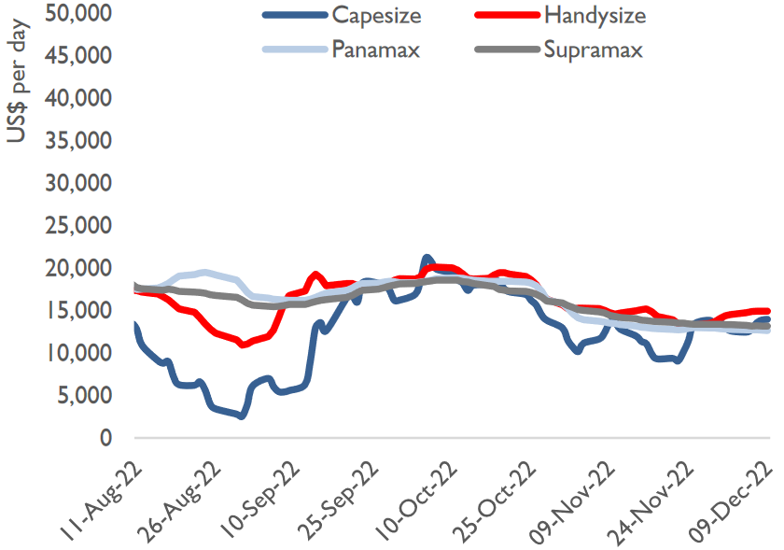

CHỈ SỐ TÀU THỊ TRƯỜNG HÀNG KHÔ

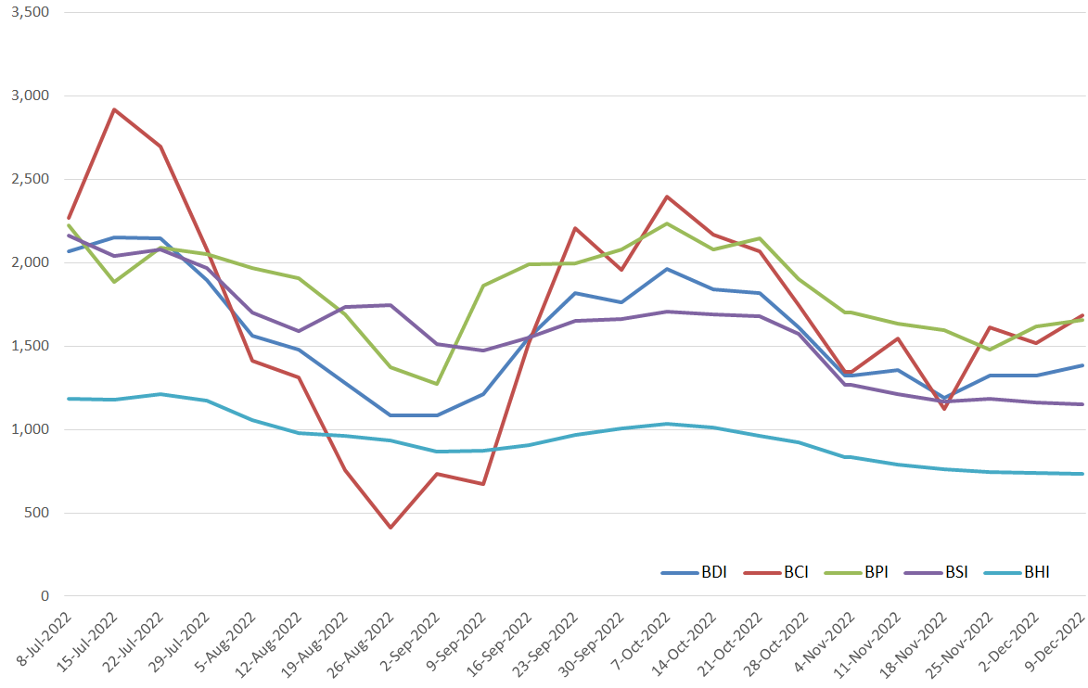

3.2. Thị trường thuê tàu dầu:
Ở mảng thuê đinh hạn tàu dầu, Mercuria chốt thuê tàu Lord Byron 21 (156.921 dwt, đóng 2021 Hàn Quốc) khai thác 3+1 năm với giá khoảng 37.500 đô la Mỹ và Saudi Aramco chốt thuê tàu Hafnia Pegasus (49.999 dwt, đóng 2010 Trung Quốc) khai thác 1 năm với giá khoảng 30.000 đô la Mỹ.

Bảng minh họa giá thuê tàu định hạn cập nhật theo số liệu gần nhất (US$/ngày):

 | Giá thuê tàu định hạn tuần 49 |  |  | Giá thuê tàu định hạn tuần 48
 | 1 NĂM | 3 NĂM | 5 NĂM | 1 NĂM | 3 NĂM | 5 NĂM
VLCC | 45,000 | 37,500 | 34,500 | 44,500 | 37,000 | 34,500
SUEZMAX | 41,000 | 31,000 | 30,000 | 40,000 | 30,000 | 29,500
AFRAMAX | 39,000 | 29,000 | 28,000 | 37,500 | 28,500 | 28,000
LR-2 | 40,000 | 32,000 | 29,000 | 38,500 | 31,000 | 29,000
LR-1 | 39,000 | 27,000 | 24,000 | 38,000 | 26,500 | 23,000
MR | 29,000 | 21,000 | 20,500 | 28,000 | 21,000 | 20,500
HANDY | 25,500 | 17,000 | 16,000 | 23,500 | 16,500 | 16,000

CHỈ SỐ THỊ TRƯỜNG TÀU DẦU
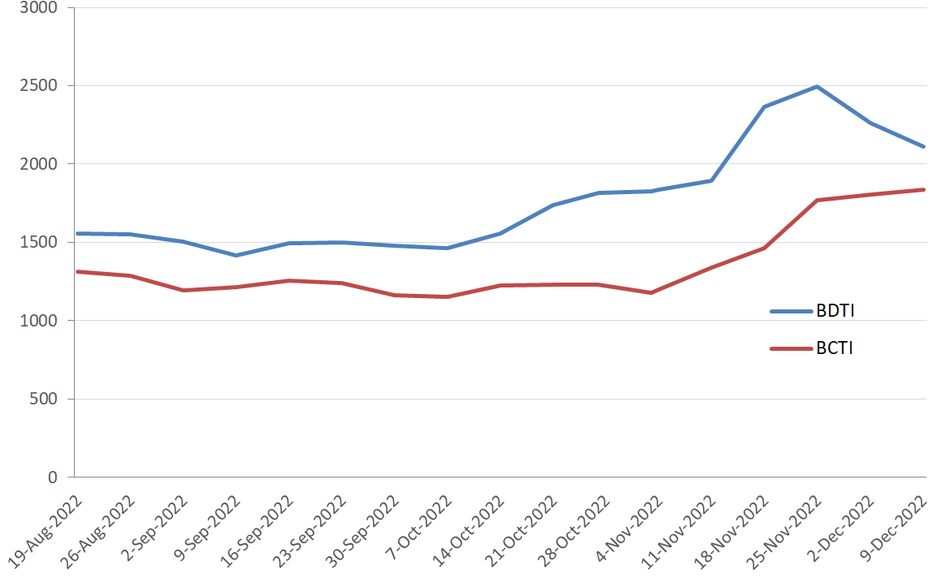

- THỊ TRƯỜNG TÀU PHÁ DỠ

GIÁ PHÁ DỠ THAM KHẢO
(dành cho tàu có lt > 5.000)

STT | Giao tại | Tàu hàng rời |  |  | Tàu dầu
 |  | US$ | / |  | US$ | /
1 | India | 520 |  |  | 530
2 | Pakistan | 510 |  |  | 520
3 | Bangladesh | 500 |  |  | 510
4 | Turkey | 240 |  |  | 250

(đơn vị tính: usd/lt ldt. 1 lt = 1.017 mt ldt)

MỘT SỐ TÀU PHÁ DỠ GHI NHẬN TRONG TUẦN 49/2022

Name | Type | Blt year | LDT | Demolition place | Price  (US$/lt) | Dwt | Comments
Uni-Ardent | Container | 1998 | 6,866 | Undisclosed | 505.00 | 15,511 | As is Kaohsiung
Vivia | Tanker | 1992 | 2,782 | Bangladesh | 557.00 | 9,736 | Old sale
Bosfor | Tanker | 1989 | 779 | Bangladesh | 510.00 | 1,887 | Old sale

CÔNG TY MÔI GIỚI TÀU BIỂN TIÊN PHONG
PIONEER SHIPBROKERS
MUA – BÁN – THUÊ TÀU
Email: snp@pioneershipbrokers.com.vn

Các thông tin trên được chúng tôi tập hợp từ các nguồn thông tin khác nhau và chỉ mang tính tham khảo.
Chúng tôi không chịu trách nhiệm về bất cứ khiếu nại nào liên quan đến tính chính xác của các thông tin trên.

